**PORTARIA Nº. 017/2023.**

Bernardino Batista-PB, 30/06/2023

**A PRESIDENTA DA CÂMARA MUNICIPAL DE BERNARDINO BATISTA, ESTADO DA PARAÍBA,** no uso das suas atribuições legais e regimentais, observando o que determina a Lei Municipal nº 294/2007,

**RESOLVE:**

Art. 1º - **EXONERAR** a pedido, O Senhor **MELQUISEDEC GOMES PAMPLONA**, portador da Cédula de Identidade **nº** 4.765-558 SSP/PB, e do CPF **nº** 139.238.054-54, que exercia suas atividades no cargo em comissão de **ASSESSOR ESPECIAL DA PRESIDÊNCIA**, Símbolo PL – AE-CC II, junto ao gabinete da Câmara Municipal de Bernardino Batista – Paraíba, servindo como título a seguinte portaria.

Art. 2º - Esta portaria entrará em vigor na data Infra.

Art. 3º Revogam-se as disposições em contrário.

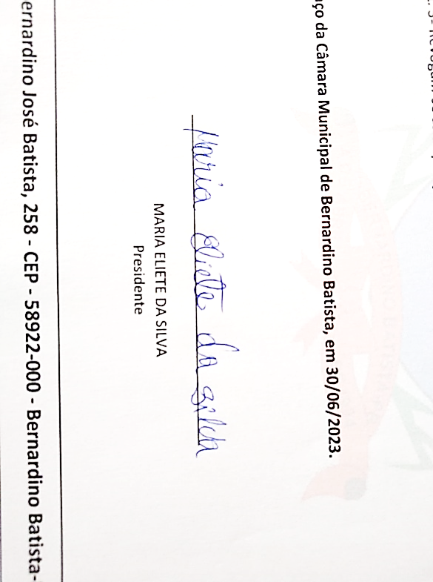

**Paço da Câmara Municipal de Bernardino Batista, em 30 de junho de 2023.**

_________________________________________

MARIA ELIETE DA SILVA

Presidente